Rapport projet n°2 EMBI4

- Introduction :
Projet de système de navigation de bateau automatisé.
Pour Le projet principale du cours, nous avons créé un système de navigation de bateau, permettant de naviguer entre les flots et garder le cap s’il dévie de la trajectoire.
Ce système, utilisé sur un microprocesseur comme un Raspberry pi, permettra en outre de corriger une trajectoire (avec une marge d’erreur de 5 à 10°), et de tourner de x degré selon le bon vouloir du client. Nous utiliserons pour cela un capteur 9sensors a axes XYZ, le BNO055 qui assure une précision jusqu’à la millième valeur.
Lors d’une correction de trajectoire, le moteur tournera à droite ou à gauche, et si déplacement du bateau vers une direction, les sensors se réinitialiseront en fonction de la direction pour prendre en compte.
Afin d’être mieux utilisable, nous utiliserons un écran qui affichera sa position (par rapport à lui-même défini lors de l’allumage, ou après un déplacement d’axe), la position attendue si déplacement d’axe, et deux boutons droite et gauche pour le déplacement d’axe.

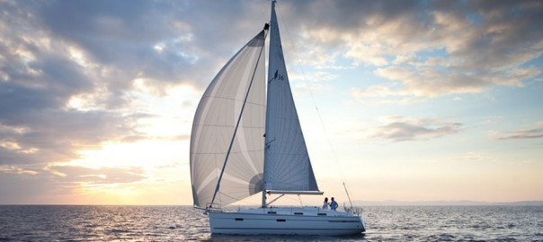

- Matériel :

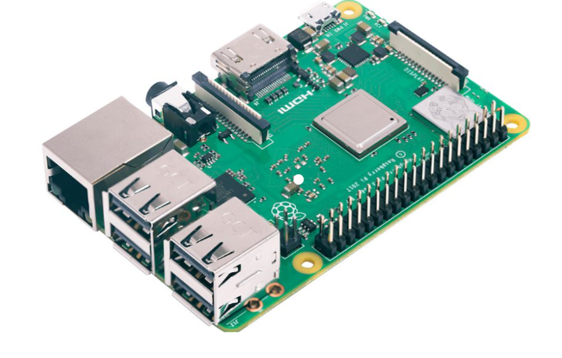 | Raspberry pi 3 b+
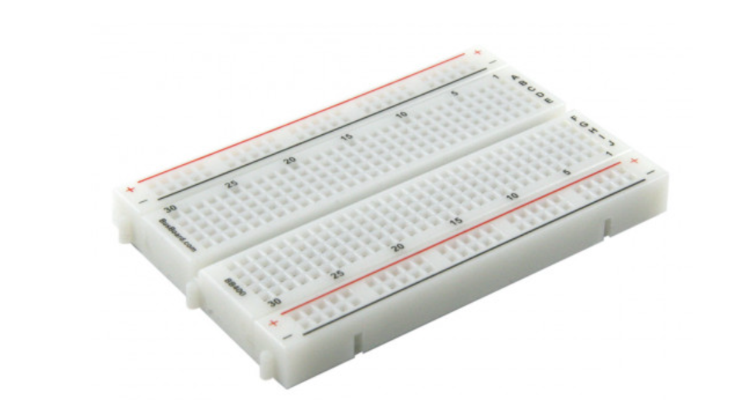 | Breadboard
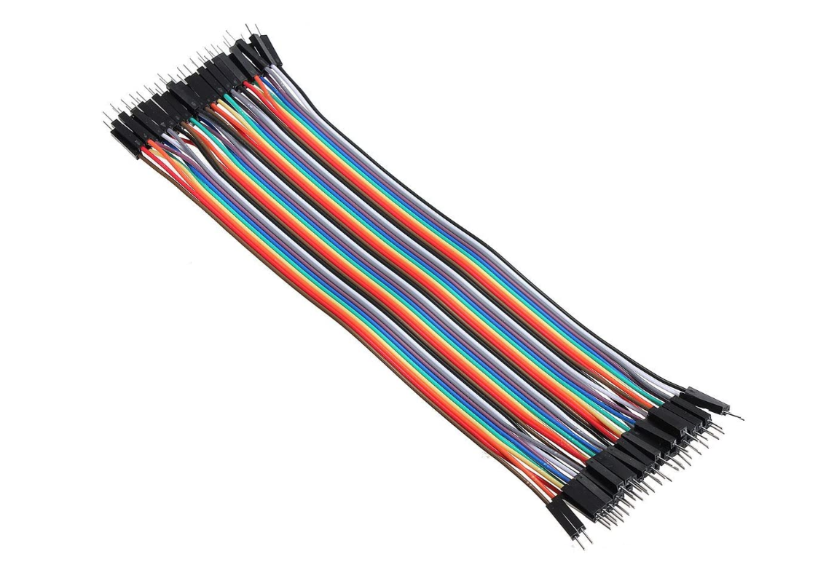 | Fils (Male/Femelle)
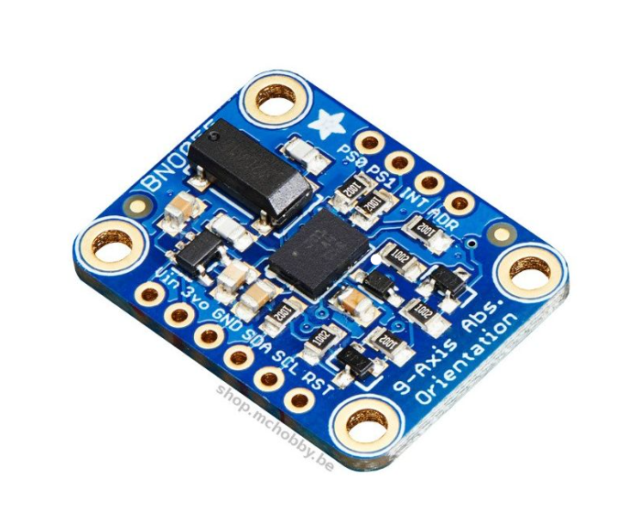 | BNO055
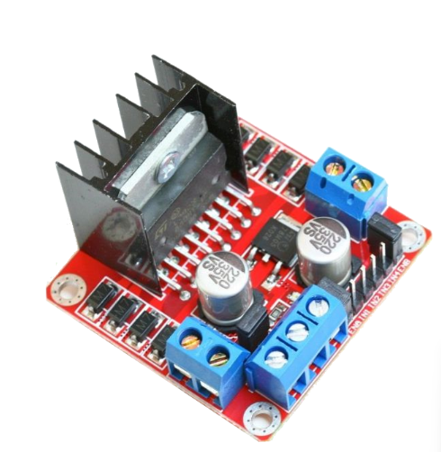 | Pont en H
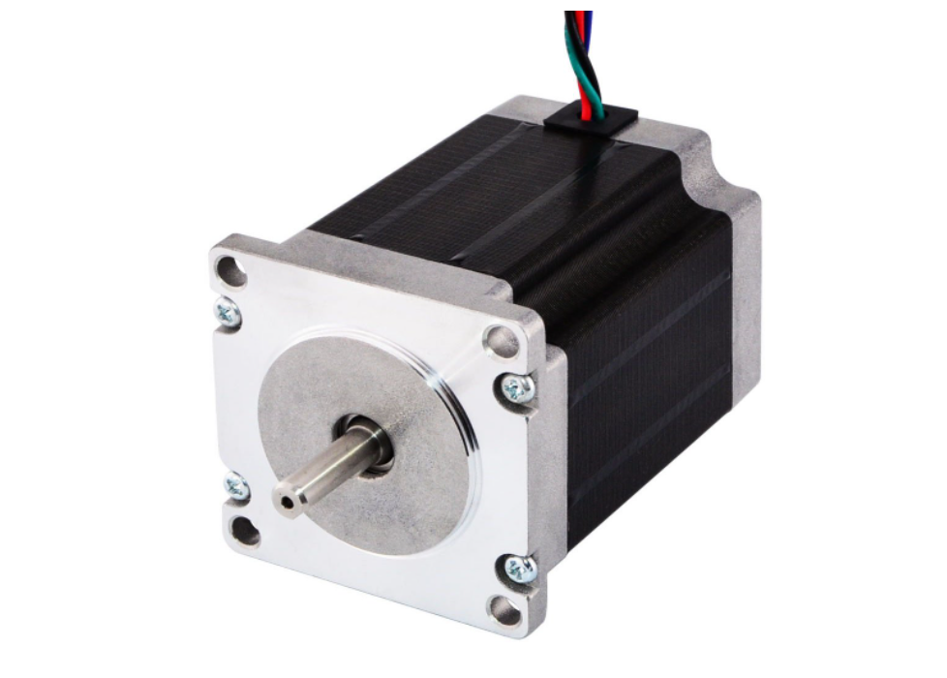 | Moteur à courant continu
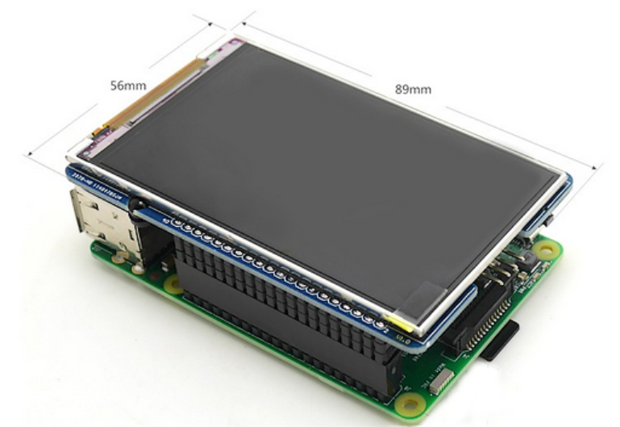 | Ecran HD-TFT
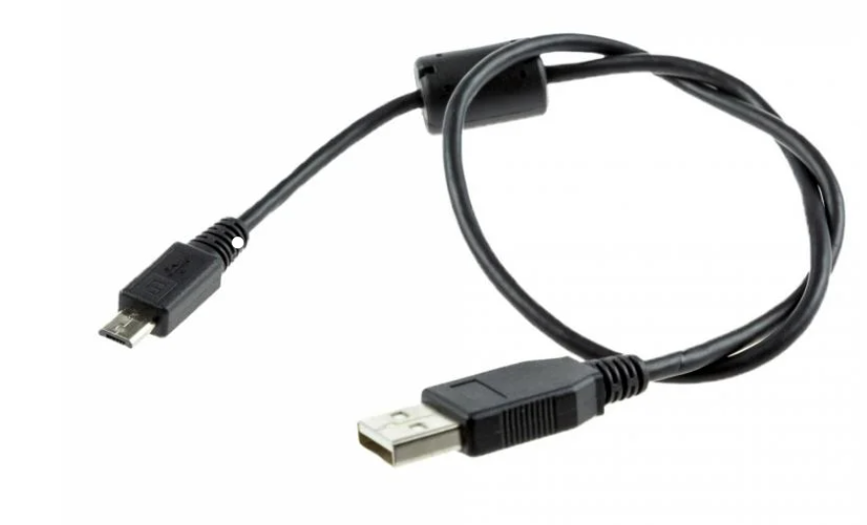 | Cable d’alimentation

- Installation des modules :
git clone https://github.com/goodtft/LCD-show
chmod -R 755 LCD-show
sudo ./LCD-show/LCD5-show //Pour l’écran.

//Pour la librairie adafruit_bn055 :
https://github.com/adafruit/Adafruit_CircuitPython_BNO055.git
Ou la commande : pip3 Install adafruit-circuitpython-bno055

- Fonctionnalités et caractéristiques du Raspberry Pi B + :

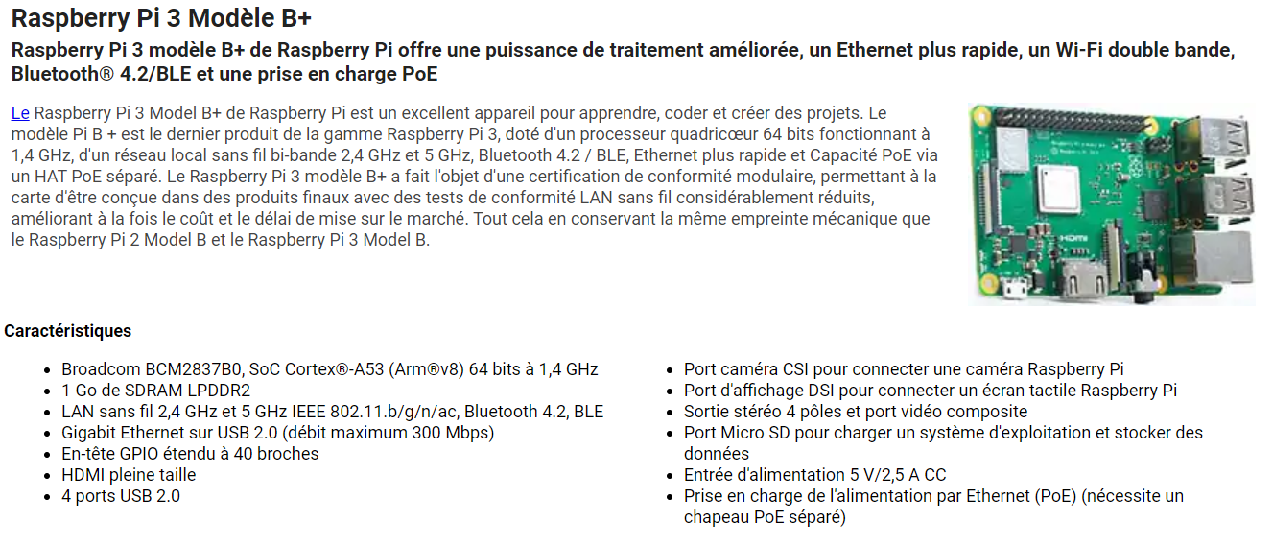

- Fonctionnalités du BNO055 :

Le BNO055 peut offrir les données sensorielles suivantes :
Orientation Absolue (Vecteur Euler, 100Hz). Données d'orientation trois axes basé sur une sphère de 360°. Voyez également la définition de l'angle d'Euler.
Orientation Absolue (Quaternion, 100Hz) une sortie quaternion à 4 points. Permet une manipulation des données plus précise. Voyez la définition de Quaternion.
Vecteur de vitesse angulaire - Anguler Velocity Vector (100Hz) Trois axes de 'vitesse de rotation' en radian/seconde
Vecteur d'accélération (100Hz). Trois axes de l'accélération (gravité + mouvement linéaire) en m/s^2
Force du vecteur du champ magnétique (20Hz) Trois axes du champ magnétique relevé par le senseur, en microtesla (µT)
Vecteur d'accélération linéaire (100Hz) Trois axes de données d'accélération linéaire (accélération moins la gravité) en m/s^2
Vecteur de Gravité (100Hz) Le trois axes de l'accélération gravitationnelle (moins n'importe quel mouvement) en m/s^2
Température (1Hz) température ambiante en degrés Celsius.

- Ci-dessous le schéma Pi Boat (faut cliquer dessus) :

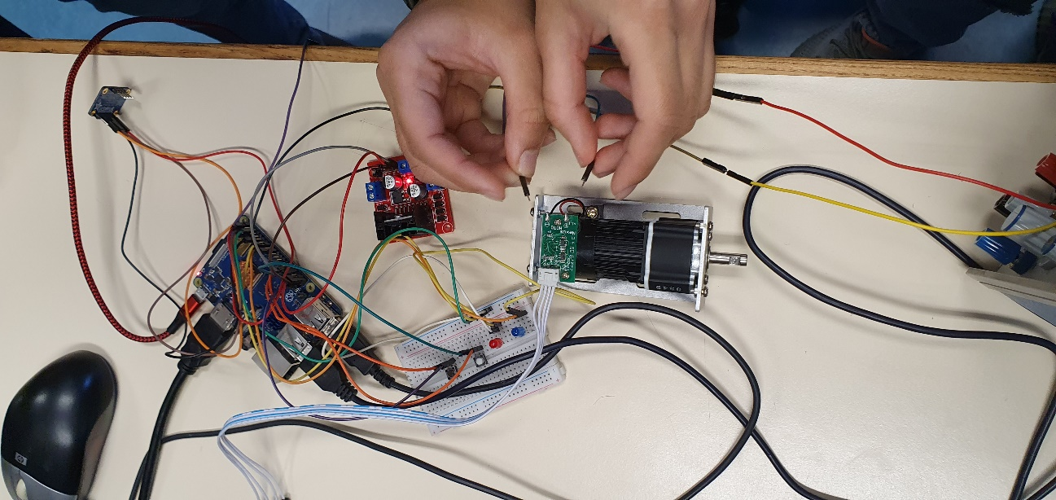

- Code python :

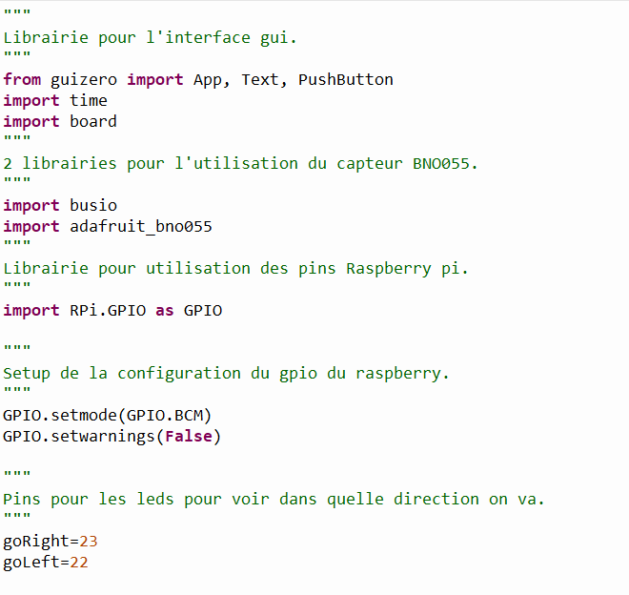
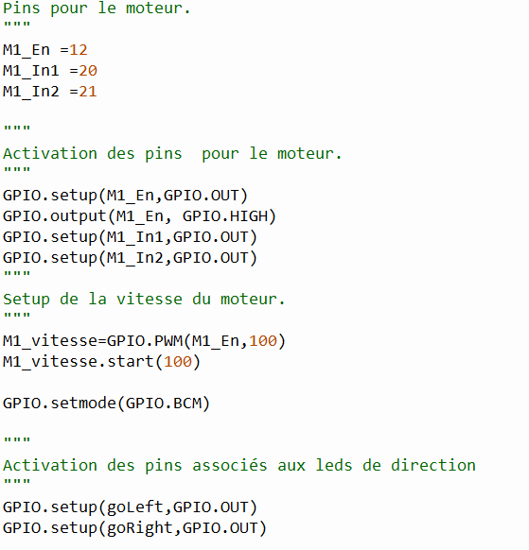
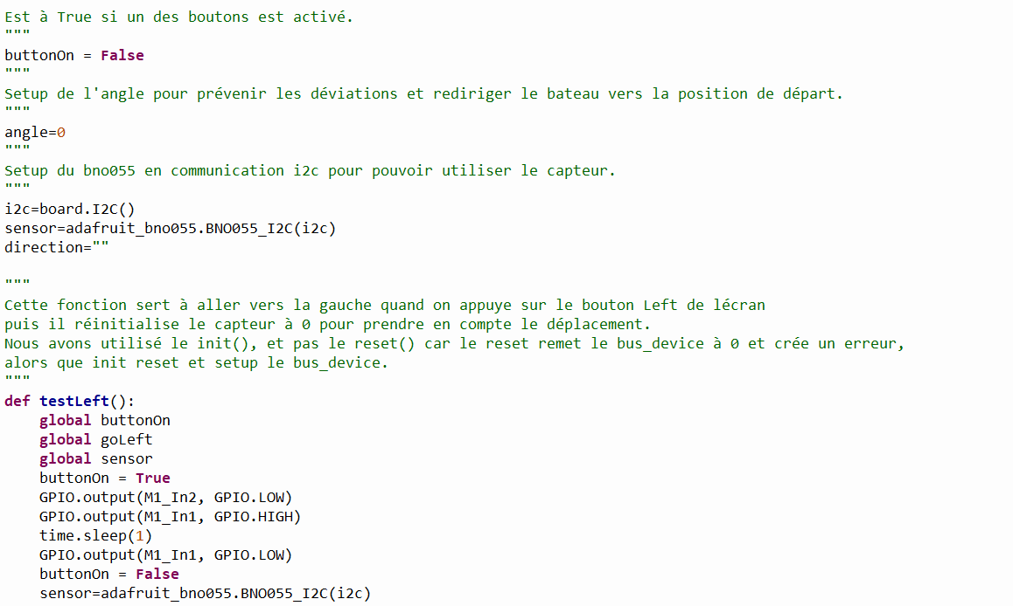
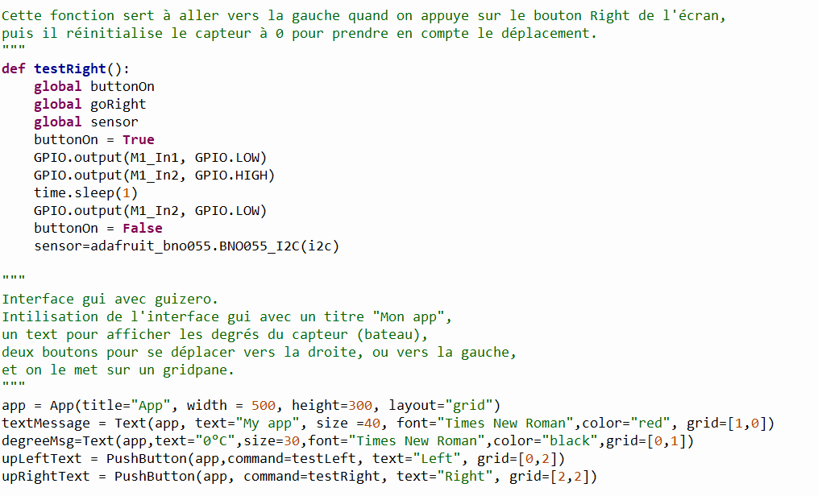
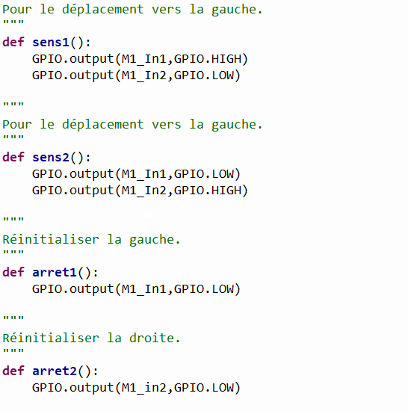
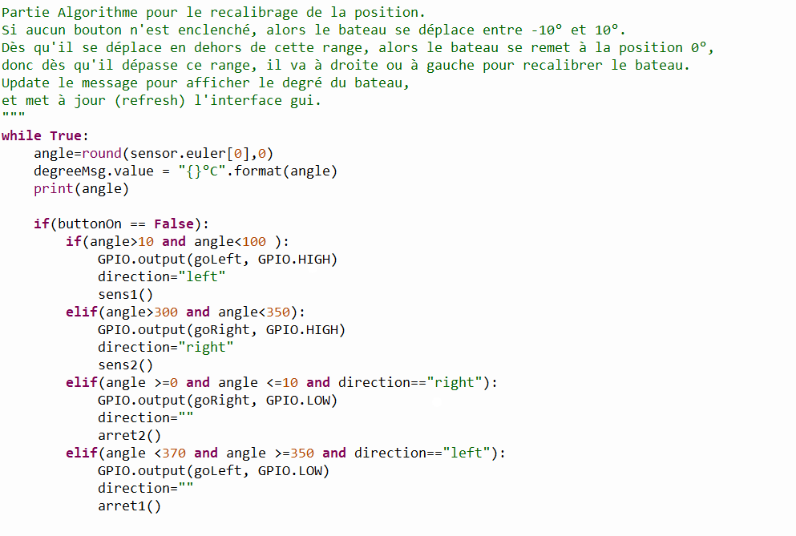
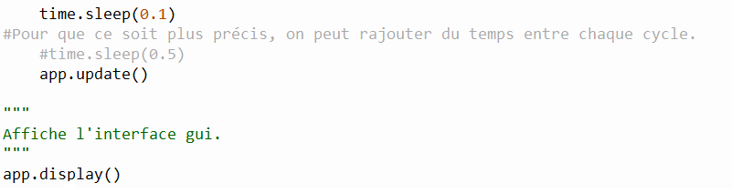

- Explication du fonctionnement du code :
Le code permet de se déplacer à un degré précis et il y aura une marge d’erreur de -10 à 10 degrés si jamais le bateau dépasse cette marge l’algorithme fait en sorte de corriger la trajectoire pour revenir à la position 0 degré (le cap donnée).
Nous avons mis en place une interface GUI afin qu’on puisse voir la position du bateau en degré et deux boutons droite/gauche permettant de diriger le bateau.
Nous avons aussi mis deux leads permettant aussi de simuler et voir le déplacement à droite et gauche.

